大同大學餐廳膳食衛生檢查結果
檢查時間:113年8月30日(星期五)上午0900-1100時
檢查人員:連靜慧營養師
缺失項目:
- 上週(8月20日)衛生檢查缺失複查，請參閱表1。
- 上週(8月20日)衛生檢查缺失複查和改善狀況照片，請參閱表2。
- 本週個別餐廳缺失統計表，請參閱表3。
- 本週個別餐廳缺失照片，請參閱表4。

表1. 上週缺失統計表
餐廳 |  | 作業場所  衛生管理 | 複檢 | 從業人員  衛生管理 | 複檢 | 驗收及儲存  衛生管理 | 複檢 | 其他 | 複  檢
經營 | 經營包商
 | 99早餐
 | 玉福滷味 | 鍋具不潔  地板和風扇不潔 | ok
 | 想點(未營業)
 | 八方雲集

表2.上週檢查缺失改善照片
玉福滷味 | 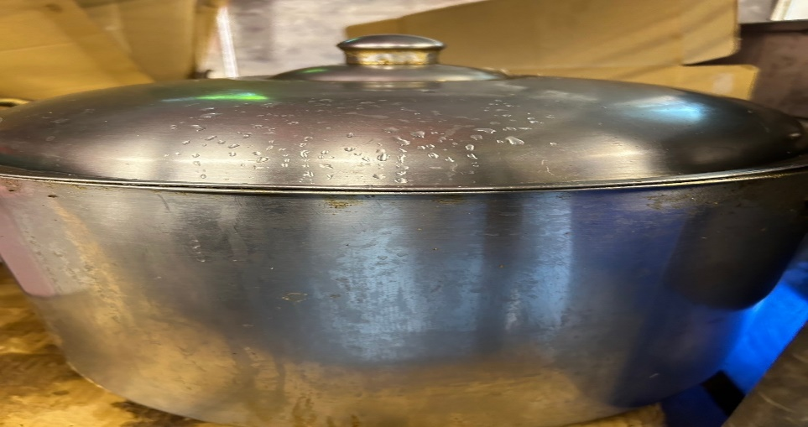 | 鍋具不潔  (已改善)

表3.本週個別餐廳缺失統計
餐廳 |  | 作業場所  衛生管理 | 從業人員  衛生管理 | 驗收及儲存  衛生管理 | 其他
經營 | 經營包商 | 小綿羊與大野狼蓋飯/黎品味自助餐的食材未登陸 |  |  | 未給攤商自主衛生表單
 | 黎品味自助餐 | - 加溫設備熱藏溫度不足，易造成細菌孳生  - 庫房不可放置鞋子 |  | 1.油桶不可直接放置於地板  2.食品添加物請專人、專冊、專櫃管理  3.貯存物品離牆壁、地面均五公分以上  4. 食物桶需標示有效日期 | 8/26-29未送食物留樣至健康中心
 | 99早餐
 | 玉福滷味 |  |  |  | 1.8/27-29未填寫自主衛生表單  2. 8/27-29未送食物留樣至健康中心
 | 想點 |  | 未戴口罩和網帽 | 新的冷凍和冷藏設施需要有新的溫度記錄表單
 | 小綿羊與大野狼蓋飯
 | 八方雲集 | 將肉類原產地標示貼好 |  |  | 8/27-29未送食物留樣至健康中心

表4.本週檢查缺失照片
小綿羊與大野狼蓋飯/黎品味自助餐 | 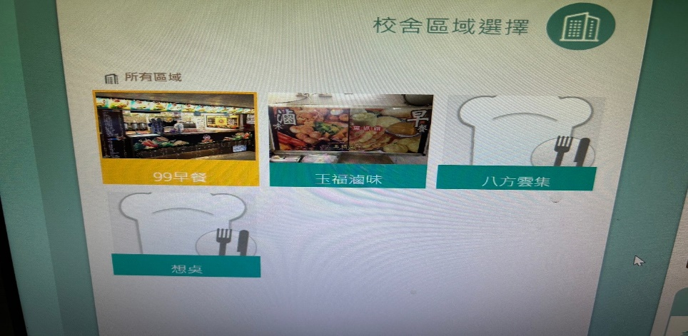 | 食材未登陸
黎品味自助餐 | 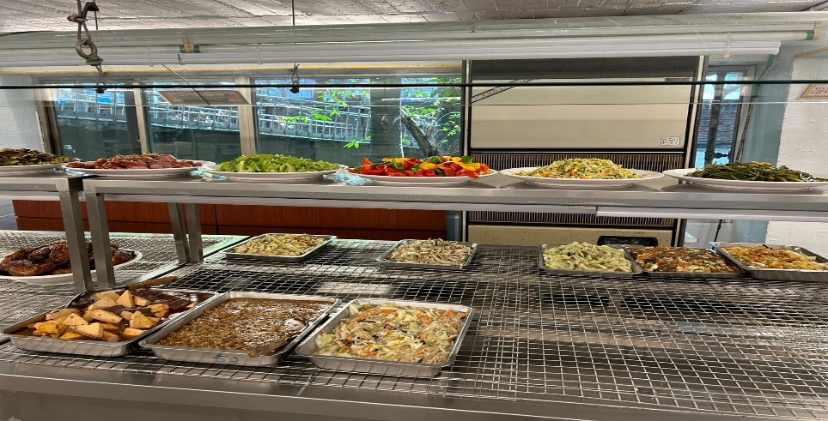 | 加溫設備熱藏溫度不足，易造成細菌孳生
黎品味自助餐 | 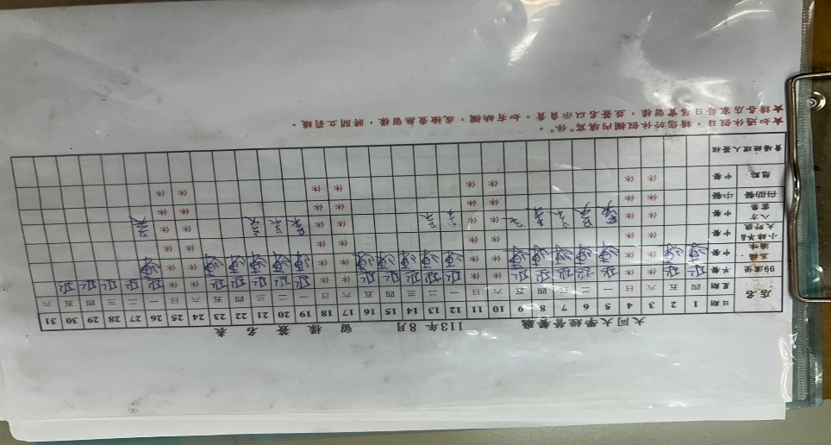 | 8/26-29未送食物留樣至健康中心
黎品味自助餐 | 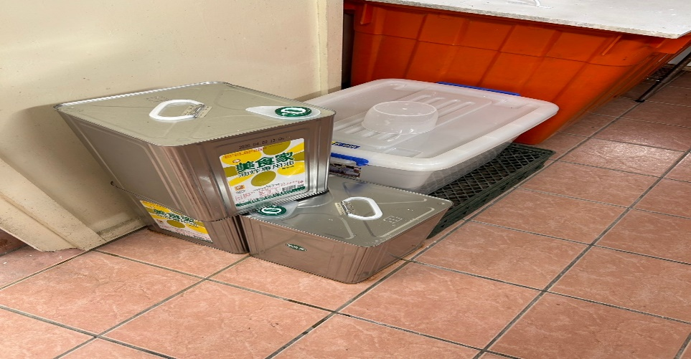 | 油桶不可直接放置於地板
黎品味自助餐 | 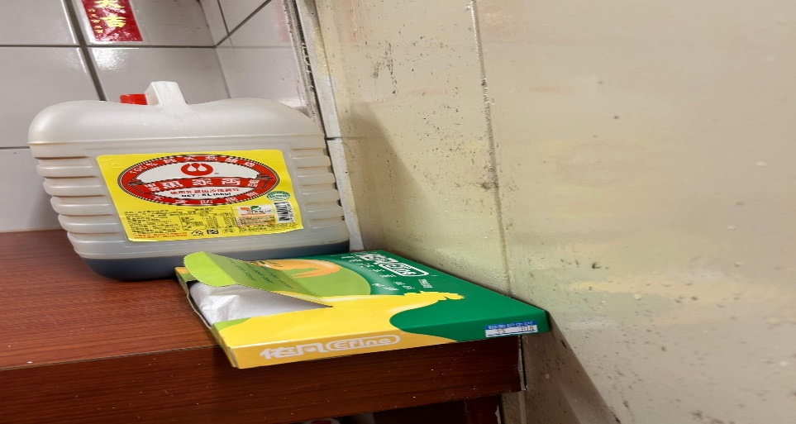 | 貯存物品離牆壁、地面均五公分以上
黎品味自助餐 | 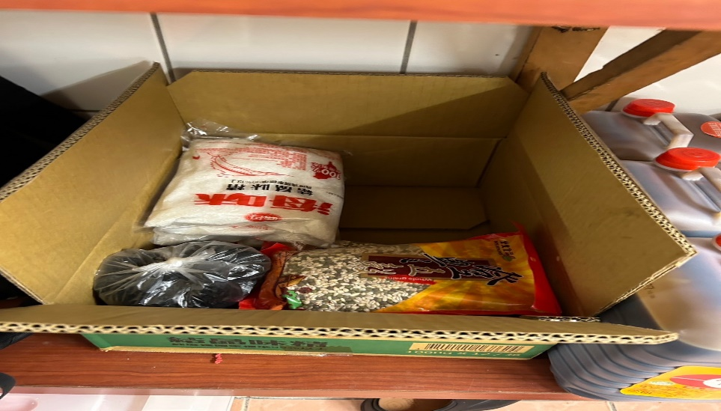 | 食品添加物請專人、專冊、專櫃管理
黎品味自助餐 | 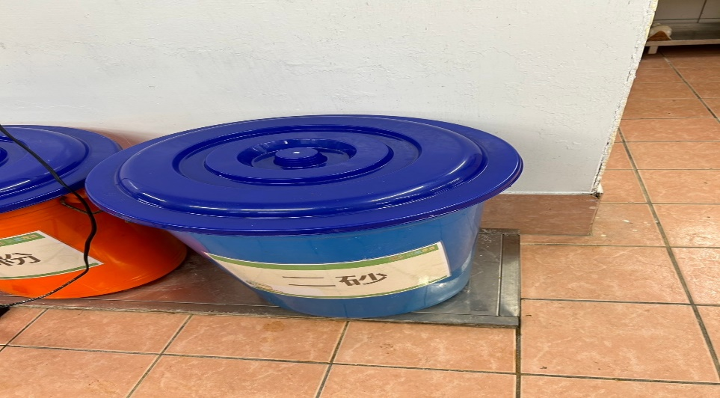 | 食物桶需標示有效日期
黎品味自助餐 | 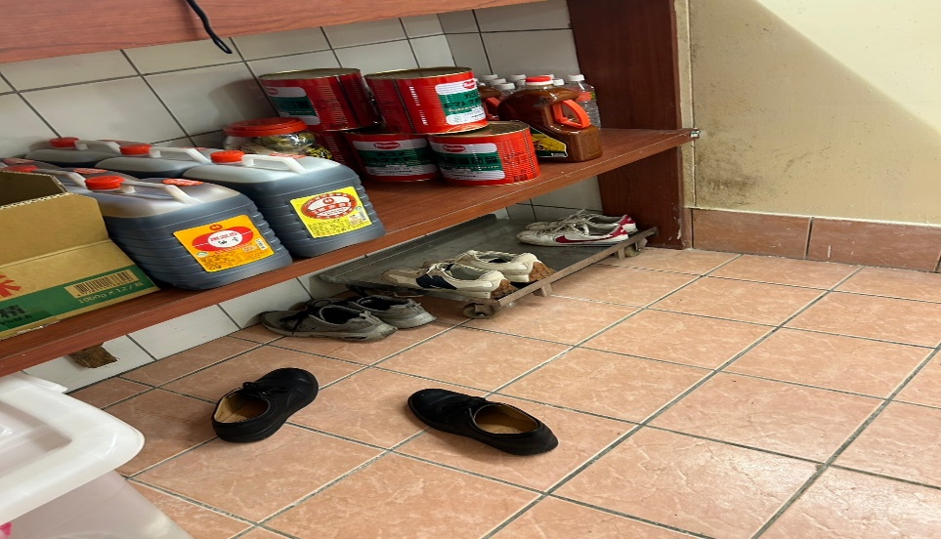 | 庫房不可放置鞋子
黎品味自助餐 | 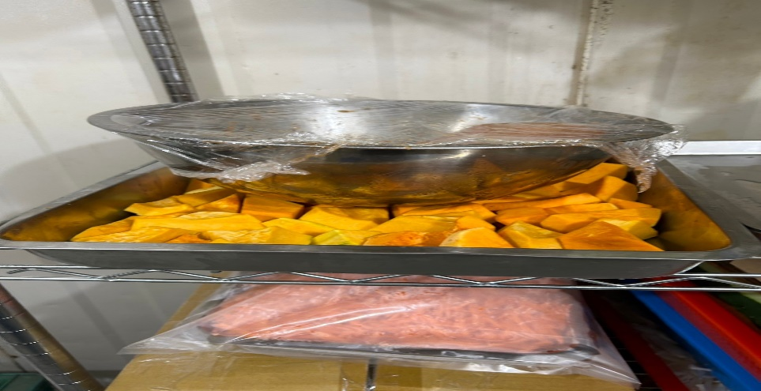 | 冷藏庫食材需完整覆蓋
黎品味自助餐 | 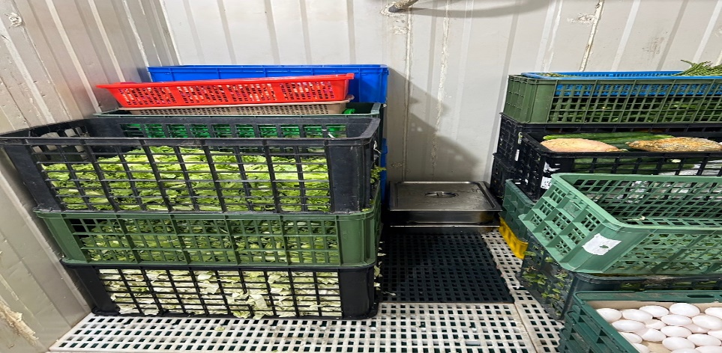 | 冷藏庫食材需完整覆蓋
黎品味自助餐 | 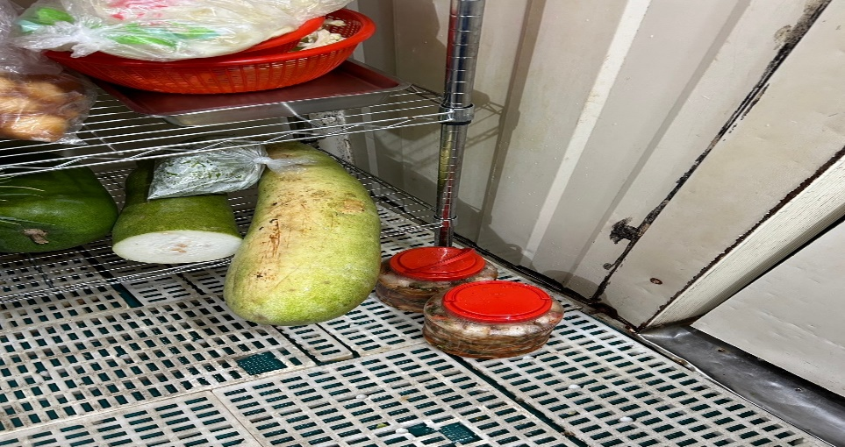 | 冷藏庫食材不可放置於地板
玉福滷味 | 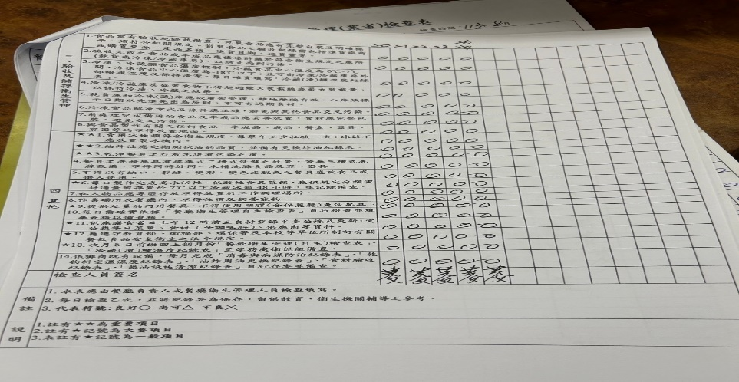 | 8/27-29未填寫自主衛生表單
玉福滷味/八方雲集 | 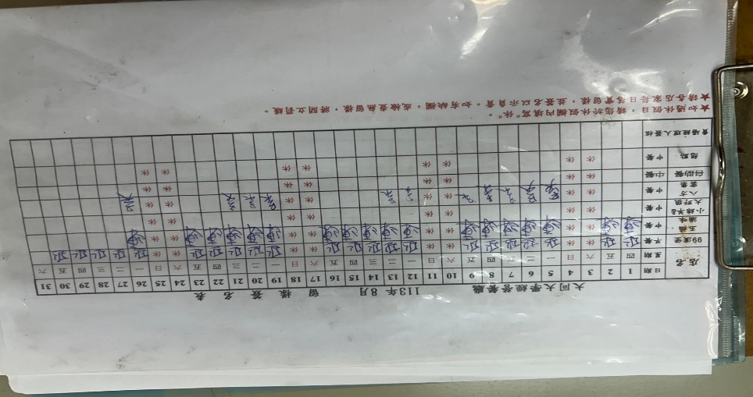 | 8/27-29未送食物留樣至健康中心
八方雲集 | 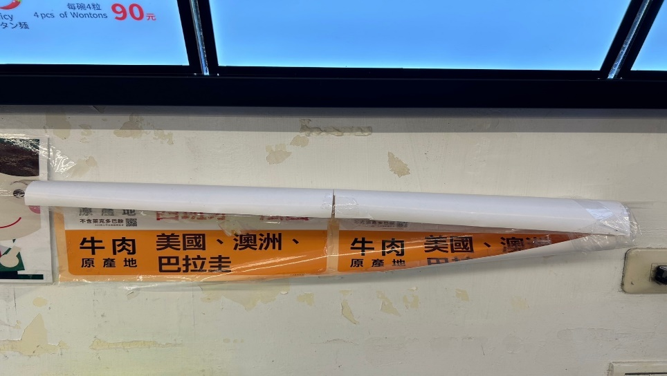 | 將肉類原產地標示貼好

敬陳
總務長
承辦人 | 總務處組長 | 總務長

